練馬区立上石神井北小学校 令和７年4月
上北スタンダード
（ 学校のきまり ）

「上北スタンダード」は子供たちが、健やかな学校生活を送るため、学習規律や生活規律についての具体的な取組をまとめたものです。子供たちが豊かな社会生活を送る上で大切なことを身に付けていくためには、学校·保護者 地域が子供たちを見守りながら、一緒に育てていくことが大切です。家庭でも、このリーフレットをもとに、あたたかい見守りと子供たちへの言葉かけをお願いいたします。

学 習 規 律
授業が始まる前
１学期 ２学期 ３学期
□ □ □ トイレや水飲みをすませたら、5分休みは教室で過ごしましょう。
□ □ □ 休み時間に、必要な物を準備しましょう。
□ □ □ 教科書、ノート、下じき、筆記用具などを机の上に重ねておきましょう。
体育の学習
□ □ □ 安全衛生のため、きちんと服装を整えましょう。
※半袖体育着は、体育着（短パン）の中に入れます。
※タイツやひざより上の靴下は履きません。
※髪が長い場合は、しっかりと結びます。
□ □ □ 寒いときには、半袖体育着の上に1枚着用できます。 体育袋に入れておきましょう。
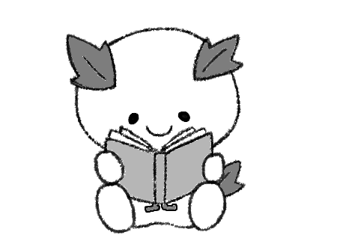
(薄長袖シャツ、トレーナーなど)
※ボタン、フード、ファスナー、紐がついているものは着ません。
※手袋、ネックウォーマーは着用しません。
姿 勢
□ □ □ 背中をのばし、よい姿勢にしましょう。 ♪足はぺったん 背中はピンッ (^^♪
ふで箱の中身
□ □ □ えんぴつ5～6本 口 □ □ 赤青えんぴつ
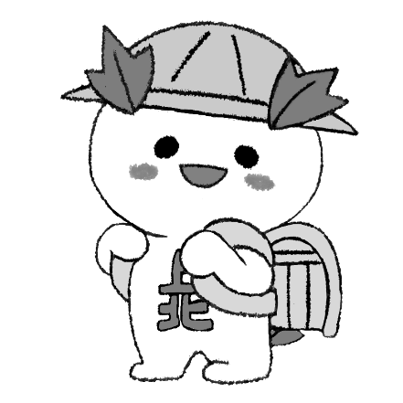
□ □ 口 消しゴム(よく消えるもの)
□ □ □ じょうぎ(15cm位) □ □ □油性の名前ペン
※シャープペンシルは使いません。
※えんぴつは毎日けずりましょう。
生 活 規 律
あいさつ
あかるく いつも さきに つづけましょう！ ※ 相手の目を見て 自分から
お おはようございます 登校したとき(登校中に知っている人に会ったとき)
あ ありがとうございます 人にお世話になったとき
し しつれいします 職員室や校長室に入るとき
す すみません 相手に失礼なことをしたとき
さ さようなら 帰るとき(下校中に知っている人に会ったとき) 【会しゃく】 軽くおじぎをすること
➥大きな声を出せない場面や近い時間に、何度も同じ人に会ったときにします。
相手への心づかいを表す動作です。
【気持ちを言葉にしよう】 伝えると相手もうれしくなる
ごめんなさい 自分がめいわくをかけたりあやまちをしてしまったりしたとき
ありがとう 相手が自分のために何かをしてくれたとき
登下校
～登校前にチェック～
□ □ 口 校帽をかぶっていますか。
□ □ □ ハンカチを身につけ、ティッシュを持ちましたか。
□ □ □ わすれものはありませんか。
□ □ □ くつのかかとはふんでいませんか。
□ □ 口 入室時刻(8:１0～8:２0)に間に合いますか。
※先生、友達、学童擁護さん、保護者や地域の方など、できるだけ大勢の人に自分
からあいさつをしましょう。
～下校前にチェック～
□ □ □ わすれものはありませんか。 ※放課後、校舎内には入れません。
□ □ 口 校帽はかぶっていますか。
□ □ □ うわばきはきちんとそろえましたか。
※ 友達と一緒に通学路を通り、寄り道をしないで帰りましょう。
ろうかや階段の歩き方 ※うわばきのかかとはふんでいませんか。
（１） 教室移動のとき
□ □ □ 並んで、静かに、右側を歩きましょう。
□ □ □ 前の人と間を開けすぎないようにしましょう。
（２） 休み時間のとき
□ □ □ ろうかや階段では、 落ち着いて行動しましょう。
□ □ □ 広がらないようにして右側を歩きましょう。
□ □ □ 声の大きさに気をつけましょう。
□ □ □ ろうかは「は·さ·み」を守りましょう。
➥ は はしらない さ さわがない み みぎがわを
休み時間の過ごし方
□ □ □ 「あそびのやくそく」(遊ぶ場所·種類·学年など)を守りましょう。
□ □ □ 授業に間に合うようにチャイムが鳴ったら遊びをやめましょう。
□ □ □ 使った道具のあとしまつをきちんとしてから、教室に向かいましょう。
□ □ □ トイレや水飲みは授業が始まる前にすませましょう。
※水筒は通年で持参可能です。 中身は水かお茶です。教室のランドセルロッカー
で保管しましょう。

校外生活／家庭生活
Ⅰ 校外での生活
交通安全ルールを守って
＜歩いているときは＞
□ □ □ 交差点は信号を守りましょう。
□ □ □ 歩行者は道の右側、歩道や白線の中を歩きましょう。
□ □ □ 道に飛び出さないようにしましょう。

＜自転車に乗るときは＞
□ □ □ 自転車に乗るときはヘルメットを着用し、道の左側を通りましょう。
□ □ □ 低学年は保護者と一緒に乗りましょう。
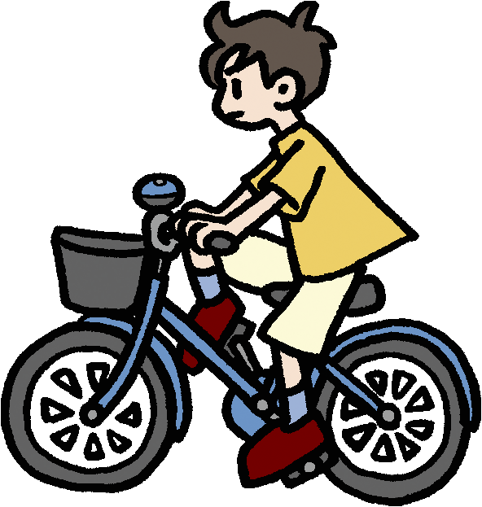
□ □ □ 交差点では必ず止まり、飛び出さないようにしましょう。
□ □ □ 歩行者に気をつけて乗りましょう。

校外で遊ぶときは
□ □ □ 「だれと」「どこへ」「何をしに」「いつ帰るか」を家の人と約束しましょう。
□ □ □ 公園などのいろいろな人が遊ぶ場所では、その場所のルールを守って過ごしましょう。
□ □ □ ゲームセンターや大きな商業施設などには、子どもだけで行かないようにしましょう。
□ □ □ 「夕焼けチャイム」が鳴ったらすぐに帰りましょう。
□ □ □ お金やゲーム機は持ち出さないようにしましょう。
□ □ □ 買い物は家族と一緒、または許可のもとにしましょう。
□ □ □ もしもの時のために防犯ブザーを持って遊びましょう。
□ □ □ 「ひまわり110番」の家を確認しておきましょう。
□ □ □ 「いかのおすし」をわすれないようにしよう。
ついていかない 車にのらない おおごえを出す すぐににげる しらせる
災害に備えて
□ □ □ 家族との連絡方法を確認しておきましょう。
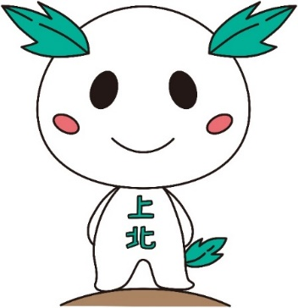
□ □ □ 安全な避難場所と避難の仕方を確認しておきましょう。
□ □ □ 避難所の役割を知り、自分たちにできることを考えましょう。
Ⅱ 家庭では
生活のリズムを大切に
□ □ □ 「早寝、早起き、朝ごはん」を忘れずに過ごしましょう。
□ □ □ テレビやゲーム、SNSやインターネットをする時間を決めましょう。
□ □ □ おこづかいについて家族とよく話しあいましょう。
こんなことにも注意
□ □ □ 電話で友達の住所や電話番号を聞かれても、教えないようにしましょう。
□ □ □ 携帯電話やスマホ、インターネットは、家庭でルールを決めて安全に使いましょう

